Изменения в Устав зарегистрированы
Управлением Министерства юстиции
Российской Федерации по Челябинской области
29.01.2021 года RU745201042021001

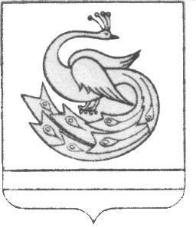

СОВЕТ ДЕПУТАТОВ ПЛАСТОВСКОГО ГОРОДСКОГО ПОСЕЛЕНИЯ

Р Е Ш Е Н И Е

« 28 » 12 2020 года № 40

О внесении изменений и дополнений
в Устав Пластовского городского
поселения

Руководствуясь Федеральным законом от 06.10.2003 г. № 131-ФЗ «Об общих принципах организации местного самоуправления в Российской Федерации», Уставом Пластовского городского поселения, Совет депутатов Пластовского городского поселения

Р Е Ш А Е Т

1. Внести в Устав Пластовского городского поселения следующие изменения и дополнения:
пункт 6 статьи 23 изложить в следующей редакции:
«6. Депутат, осуществляющий полномочия депутата на непостоянной основе, освобождается от выполнения производственных или служебных обязанностей по месту работы на время осуществления полномочий депутата. На этот период за депутатом сохраняется место работы (должность) и средняя заработная плата. Продолжительность указанного периода составляет в совокупности три рабочих дня в месяц.
Освобождение депутата от выполнения производственных или служебных обязанностей производится работодателем на основании официального уведомления Совета депутатов городского поселения.».

2. Настоящее решение подлежит официальному обнародованию на информационных стендах после его государственной регистрации в территориальном органе уполномоченного федерального органа исполнительной власти в сфере регистрации уставов муниципальных образований.

3. Настоящее решение вступает в силу после его официального обнародования в соответствии с действующим законодательством.

4. Контроль исполнения настоящего решения возложить на главу Пластовского городского поселения А.П.Циколенко.

Глава Пластовского
городского поселения А.П. Циколенко

